3.1. QUY TRÌNH ONBOARDING NGƯỜI BÁN

3.1.1. Mô tả quy trình
Quy trình Onboarding người bán bắt đầu khi người dùng có nhu cầu đăng ký trở thành người bán trên Shopee. Người dùng thực hiện “Bắt đầu đăng ký”, “Nhập số điện thoại” và “Nhập mã OTP”. Tại Gateway “OTP hợp lệ?”, nếu mã chưa hợp lệ thì người dùng “Yêu cầu gửi lại OTP” và thực hiện lại bước nhập OTP; nếu hợp lệ thì tiếp tục “Thiết lập mật khẩu”.
Sau khi tạo tài khoản, người bán “Đăng nhập Kênh Người bán”. Tại Gateway “Đăng nhập thành công?”, nếu đăng nhập chưa thành công thì thực hiện “Đăng nhập lại Kênh Người bán”; nếu thành công thì tiếp tục “Điền thông tin Shop”, “Thiết lập địa chỉ lấy hàng và vận chuyển”, “Khai báo thông tin thuế” và “Tải giấy tờ định danh và xác thực sinh trắc học”.
Sau khi hoàn thiện thông tin, người bán thực hiện “Kiểm tra và chọn Hoàn tất”. Hồ sơ được gửi sang hệ thống Shopee để “Kiểm tra thông tin bắt buộc” và ra quyết định tại Gateway “Hồ sơ đầy đủ?”. Nếu chưa đầy đủ, hệ thống “Gửi yêu cầu cập nhật” và người bán “Cập nhật thông tin theo yêu cầu” trước khi gửi lại hồ sơ.
Nếu hồ sơ chưa đầy đủ, hệ thống thực hiện “Gửi yêu cầu cập nhật”. Message Flow “Yêu cầu cập nhật hồ sơ” được gửi đến Task “Cập nhật thông tin theo yêu cầu” của người bán. Sau khi cập nhật, người bán quay lại bước “Kiểm tra và chọn Hoàn tất” để gửi lại hồ sơ.
Nếu hồ sơ đầy đủ, hệ thống “Xác minh thông tin thuế và định danh”, sau đó chờ tại Timer “Chờ kết quả xác minh” và ra quyết định tại Gateway “Thông tin hợp lệ?”. Nếu chưa hợp lệ, hệ thống “Thông báo cần chỉnh sửa” để người bán cập nhật lại hồ sơ. Nếu hợp lệ, hệ thống “Ghi nhận đăng ký hoàn tất”, “Cho phép bắt đầu bán hàng” và gửi xác nhận đến “Bắt đầu đăng sản phẩm”. Cuối cùng, quy trình kết thúc tại End Event “Hoàn tất onboarding”.
Hình 3.1. Quy trình chi tiết Onboarding người bán
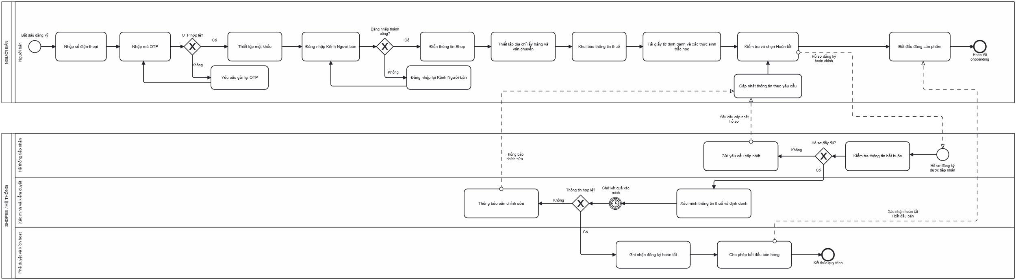
Hình 3.2. Mô hình BPMN AS-IS Onboarding người bán

3.1.2. Phân tích quy trình
Các tác nhân tham gia quy trình gồm Người bán, Hệ thống tiếp nhận, Bộ phận xác minh và kiểm duyệt và Bộ phận phê duyệt và kích hoạt. Trong mô hình BPMN, người bán được thể hiện ở Pool “NGƯỜI BÁN”, còn các hoạt động phía Shopee được tổ chức trong Pool “SHOPEE / HỆ THỐNG”.
Khách hàng của quy trình là người dùng muốn mở gian hàng và bắt đầu kinh doanh trên Shopee. Giá trị mà quy trình mang lại là tạo một tài khoản bán hàng hợp lệ, chuẩn hóa thông tin Shop, thiết lập thông tin giao nhận, kiểm soát thông tin thuế và định danh, đồng thời cho phép người bán bắt đầu đăng sản phẩm sau khi hồ sơ đạt yêu cầu.
Những kết quả có thể đạt được gồm: hồ sơ thiếu thông tin và phải cập nhật; thông tin định danh hoặc thuế chưa hợp lệ và phải chỉnh sửa; hoặc hồ sơ hợp lệ, được ghi nhận hoàn tất và được cho phép bắt đầu bán hàng.

3.1.3. Phân tích định tính

3.1.3.1. Phân tích giá trị gia tăng
Bảng 3.1. Phân tích giá trị gia tăng Onboarding người bán
Hoạt động | Người thực hiện | Loại giá trị | Giải thích phân loại | Hướng xử lý/cải tiến
Nhập số điện thoại | Người bán | VA | Tạo thông tin định danh ban đầu để bắt đầu đăng ký. | Giữ lại; kiểm tra định dạng ngay khi nhập.
Nhập mã OTP | Người bán | VA | Xác thực quyền sở hữu số điện thoại của người đăng ký. | Tự động kiểm tra mã và hiển thị thời hạn rõ ràng.
Yêu cầu gửi lại OTP | Người bán | NVA | Chỉ phát sinh khi mã OTP không hợp lệ hoặc hết hạn; không làm tăng giá trị hồ sơ. | Cho phép gửi lại nhanh và giới hạn số lần hợp lý.
Thiết lập mật khẩu | Người bán | VA | Tạo thông tin bảo mật để người bán truy cập tài khoản. | Hiển thị yêu cầu mật khẩu ngay khi nhập.
Đăng nhập Kênh Người bán | Người bán | VA | Cho phép người bán truy cập khu vực quản lý Shop. | Giữ lại; cung cấp thông báo lỗi dễ hiểu.
Đăng nhập lại Kênh Người bán | Người bán | NVA | Lặp lại thao tác khi đăng nhập lần đầu không thành công. | Ghi nhớ phiên đăng nhập và hướng dẫn nguyên nhân lỗi.
Điền thông tin Shop | Người bán | VA | Tạo nội dung và thông tin cơ bản của gian hàng. | Giữ lại; hỗ trợ tự động kiểm tra trường bắt buộc.
Thiết lập địa chỉ lấy hàng và vận chuyển | Người bán | VA | Thiết lập điều kiện cần để vận hành việc lấy và giao hàng. | Cho phép chọn địa chỉ đã lưu và gợi ý thông tin.
Khai báo thông tin thuế | Người bán | BVA | Phục vụ yêu cầu quản lý và tuân thủ của doanh nghiệp/nền tảng. | Tự động kiểm tra định dạng và cảnh báo lỗi sớm.
Tải giấy tờ định danh và xác thực sinh trắc học | Người bán / Hệ thống | BVA | Bảo đảm hồ sơ có đủ căn cứ xác minh danh tính. | Hướng dẫn loại giấy tờ, dung lượng và chất lượng ảnh.
Kiểm tra và chọn Hoàn tất | Người bán | BVA | Xác nhận người bán đã hoàn thiện hồ sơ trước khi gửi. | Hiển thị checklist còn thiếu trước khi cho gửi.
Kiểm tra thông tin bắt buộc | Hệ thống tiếp nhận | BVA | Kiểm soát dữ liệu đầu vào và điều kiện tiếp nhận. | Tự động kiểm tra theo thời gian thực.
Xác minh thông tin thuế và định danh | Xác minh và kiểm duyệt | BVA | Giảm rủi ro gian lận và bảo đảm hồ sơ hợp lệ. | Tự động đối chiếu dữ liệu và phân luồng hồ sơ.
Chờ kết quả xác minh | Hệ thống / Bộ phận xác minh | NVA | Khoảng thời gian chờ không trực tiếp làm thay đổi hồ sơ. | Hiển thị trạng thái và gửi thông báo tiến độ.
Ghi nhận đăng ký hoàn tất | Phê duyệt và kích hoạt | BVA | Ghi nhận kết quả xử lý để quản lý trạng thái hồ sơ. | Tự động cập nhật trạng thái sau khi hợp lệ.
Cho phép bắt đầu bán hàng | Phê duyệt và kích hoạt | VA | Tạo quyền thực tế để người bán bắt đầu hoạt động. | Giữ lại; thông báo rõ điều kiện đã đạt.
Bắt đầu đăng sản phẩm | Người bán | VA | Giúp người bán chuyển sang hoạt động kinh doanh thực tế. | Hiển thị hướng dẫn đăng sản phẩm lần đầu.

3.1.3.2. Phân tích lãng phí
Bảng 3.2. Phân tích lãng phí Onboarding người bán
Hoạt động/điểm phát sinh | Người thực hiện | Loại lãng phí | Thể hiện trong quy trình | Hướng khắc phục
Chuyển hồ sơ giữa các Lane | Hệ thống tiếp nhận / Xác minh / Phê duyệt | Move | Hồ sơ đi qua nhiều bộ phận: Hệ thống tiếp nhận -> Xác minh và kiểm duyệt -> Phê duyệt và kích hoạt. | Dùng một hồ sơ điện tử thống nhất và tự động chuyển trạng thái.
Chờ kết quả xác minh | Người bán / Bộ phận xác minh | Hold | Người bán phải chờ kết quả xác minh; thời gian này làm tăng Cycle Time nhưng không tạo thêm giá trị trực tiếp. | Hiển thị tiến độ, thời hạn dự kiến và nhắc khi hồ sơ bị tồn.
Chờ gửi lại OTP hoặc đăng nhập lại | Người bán / Hệ thống | Hold | Khi OTP không hợp lệ hoặc đăng nhập lỗi, người bán phải chờ mã mới hoặc thực hiện lại thao tác. | Cho phép gửi lại OTP nhanh, thông báo nguyên nhân lỗi và hỗ trợ khôi phục phiên.
Nhập lại thông tin và tải lại giấy tờ | Người bán | Overdo | Nhánh cập nhật hồ sơ khiến người bán có thể nhập lại thông tin, tải lại giấy tờ hoặc xác thực lại. | Chỉ yêu cầu sửa trường sai, giữ lại dữ liệu hợp lệ và gom lỗi thành một danh sách.

3.1.4. Phân tích định lượng

3.1.4.1. Thời gian
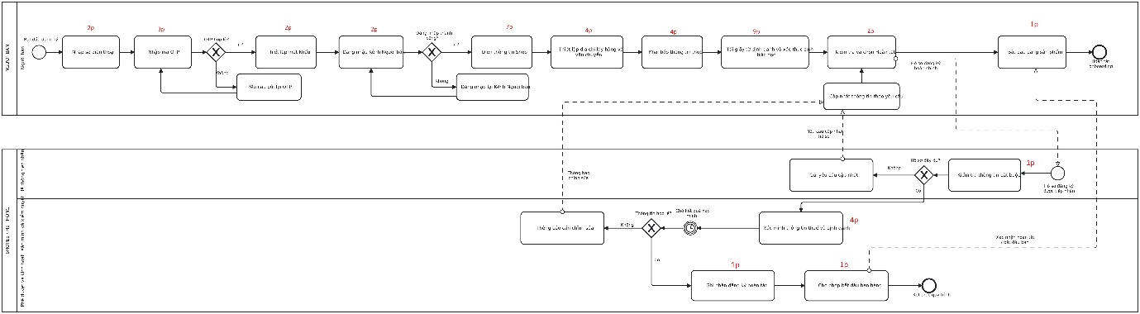
Kịch bản cơ sở được tính theo trường hợp người bán nhập OTP hợp lệ ngay lần đầu, đăng nhập thành công, hồ sơ đầy đủ và thông tin thuế/định danh hợp lệ. Các nhánh “Yêu cầu gửi lại OTP” và “Đăng nhập lại Kênh Người bán” là nhánh ngoại lệ nên không cộng vào thời gian cơ sở. Tạm quy đổi 1 ngày làm việc = 8 giờ = 480 phút để minh họa; đây không phải thời gian chính thức của Shopee.
Cycle Time = 43 + 480 = 523 phút.
Thời gian xử lý là:
Processing Time = 43 phút.
Hiệu suất thời gian là:
Time Efficiency = 43 / 523 x 100% = 8,22%.

3.1.4.2. Chi phí
Giả định chi phí thời gian của người bán là 50.000đ/giờ và chi phí nhân sự hệ thống/xác minh là 100.000đ/giờ. Người bán thực hiện 36 phút và hệ thống/bộ phận xác minh, phê duyệt thực hiện 7 phút. Hai nhánh ngoại lệ gồm gửi lại OTP và đăng nhập lại không được tính vào chi phí cơ sở.
Thời gian chờ xác minh không được tính thêm chi phí nhân công trực tiếp
Cycle Cost = Processing Cost = 41.667đ.
Cost Efficiency = Processing Cost / Cycle Cost x 100% = 100%.
Processing Cost = (36/60 x 50.000) + (7/60 x 100.000) = 41.667đ.

3.1.5. Nhận xét và đề xuất cải tiến
Quy trình có nhiều trường thông tin và yêu cầu xác minh. Các Gateway giúp kiểm soát lỗi OTP, lỗi đăng nhập, tính đầy đủ của hồ sơ và tính hợp lệ của thông tin. Tuy nhiên, các nhánh gửi lại OTP, đăng nhập lại và cập nhật hồ sơ tạo ra Hold và Overdo. Vì vậy, nên kiểm tra lỗi ngay tại bước nhập, cho phép gửi lại OTP nhanh, giữ lại dữ liệu đã hợp lệ, hiển thị checklist hồ sơ và cung cấp trạng thái xác minh rõ ràng.

3.2. QUY TRÌNH GIẢI QUYẾT KHIẾU NẠI / CHĂM SÓC KHÁCH HÀNG

3.2.1. Mô tả quy trình
Quy trình giải quyết khiếu nại/Chăm sóc khách hàng được thực hiện khi khách hàng phát sinh vấn đề với đơn hàng và cần yêu cầu Trả hàng/Hoàn tiền hoặc cần Shopee hỗ trợ giải quyết tranh chấp. Quy trình bắt đầu tại Start Event “Phát sinh vấn đề đơn hàng” trong Pool “POOL - KHÁCH HÀNG”.
Khách hàng thực hiện lần lượt các hoạt động “Mở Đơn Mua và tạo yêu cầu Trả hàng/Hoàn tiền”, “Chọn lý do và tải bằng chứng” và “Gửi yêu cầu Trả hàng/Hoàn tiền”. Sau khi khách hàng gửi yêu cầu, Message Flow “Yêu cầu Trả hàng/Hoàn tiền” kích hoạt Message Start Event “Yêu cầu Trả hàng/Hoàn tiền được ghi nhận” trong Lane “Hệ thống tiếp nhận”.
Hệ thống thực hiện “Kiểm tra thời hạn và lý do” rồi ra quyết định tại Gateway “Đủ điều kiện tiếp nhận?”. Nếu yêu cầu không đủ điều kiện, hệ thống thực hiện “Thông báo không chấp nhận” và kết thúc nhánh. Nếu yêu cầu đủ điều kiện, hệ thống thực hiện “Chuyển yêu cầu cho Người bán”.
Trong Lane “Người bán / Trao đổi”, người bán thực hiện “Tiếp nhận yêu cầu và trao đổi với khách hàng”. Sau đó hệ thống chờ tại Timer Event “Chờ phản hồi người bán (2 ngày)” và ra quyết định tại Gateway “Thỏa thuận với khách hàng?”. Nếu có thỏa thuận, người bán thực hiện “Gửi đề xuất hoàn tiền/đổi trả”. Khách hàng nhận đề xuất tại Event “Chờ thông báo tiếp nhận / xử lý”, thực hiện “Nhận đề xuất của Người bán” và ra quyết định tại Gateway “Chấp nhận đề xuất?”.
Nếu khách hàng chấp nhận, khách hàng thực hiện “Xác nhận đồng ý đề xuất” và kết thúc tại “Kết thúc theo thỏa thuận”. Nếu khách hàng chưa chấp nhận hoặc cần trao đổi thêm, khách hàng thực hiện “Trao đổi thêm với Người bán” và đi đến Gateway “Thỏa thuận thành công?”. Nếu 2 bên thống nhất, khách hàng xác nhận đồng ý đề xuất. Nếu không thống nhất, khách hàng thực hiện “Yêu cầu Shopee/CSKH can thiệp”.
Nếu người bán không thỏa thuận hoặc không phản hồi trong thời gian quy định, người bán thực hiện “Chuyển yêu cầu đến CSKH”. CSKH tiếp nhận tại Task “Tiếp nhận yêu cầu CSKH”, sau đó thực hiện “Kiểm tra bằng chứng” và ra quyết định tại Gateway “Bằng chứng đầy đủ?”.
Nếu bằng chứng chưa đầy đủ, CSKH thực hiện “Yêu cầu bổ sung ảnh/video”. Khách hàng thực hiện “Bổ sung ảnh/video theo yêu cầu” và “Gửi bổ sung bằng chứng”. Message Flow “Bằng chứng bổ sung” được gửi đến Event “Chờ bằng chứng bổ sung”, sau đó CSKH quay lại “Kiểm tra bằng chứng”.
Nếu bằng chứng đầy đủ, CSKH chờ tại Timer Event “Shopee xem xét hồ sơ (3-5 ngày làm việc)” và ra quyết định tại Gateway “Kết quả theo chính sách?”. Nếu được chấp thuận, CSKH thực hiện “Thông báo hướng dẫn trả hàng/hoàn tiền”. Khách hàng thực hiện “Nhận hướng dẫn trả hàng”, “Đóng gói và gửi trả hàng” và kết thúc phần việc tại “Kết thúc phần việc gửi trả hàng”. Message Flow “Thông tin gửi trả hàng” được gửi từ “Đóng gói và gửi trả hàng” đến Task “Shopee ghi nhận đã gửi trả hàng”. Sau đó Sequence Flow nối Task này với Timer “Chờ gửi trả hàng (6 ngày)” trong Lane “Xử lý trả hàng và hoàn tiền”. Bộ phận xử lý tiếp tục “Kiểm tra hàng hoàn và bằng chứng”, “Gửi kết quả và hoàn tiền” và “Đóng khiếu nại”.
Nếu kết quả không được chấp thuận, CSKH thực hiện “Thông báo không chấp thuận”, khách hàng thực hiện “Nhận thông báo không chấp nhận” và kết thúc tại “Kết thúc - yêu cầu không được tiếp nhận”.
Hình 3.3. Quy trình chi tiết giải quyết khiếu nại / Chăm sóc khách hàng
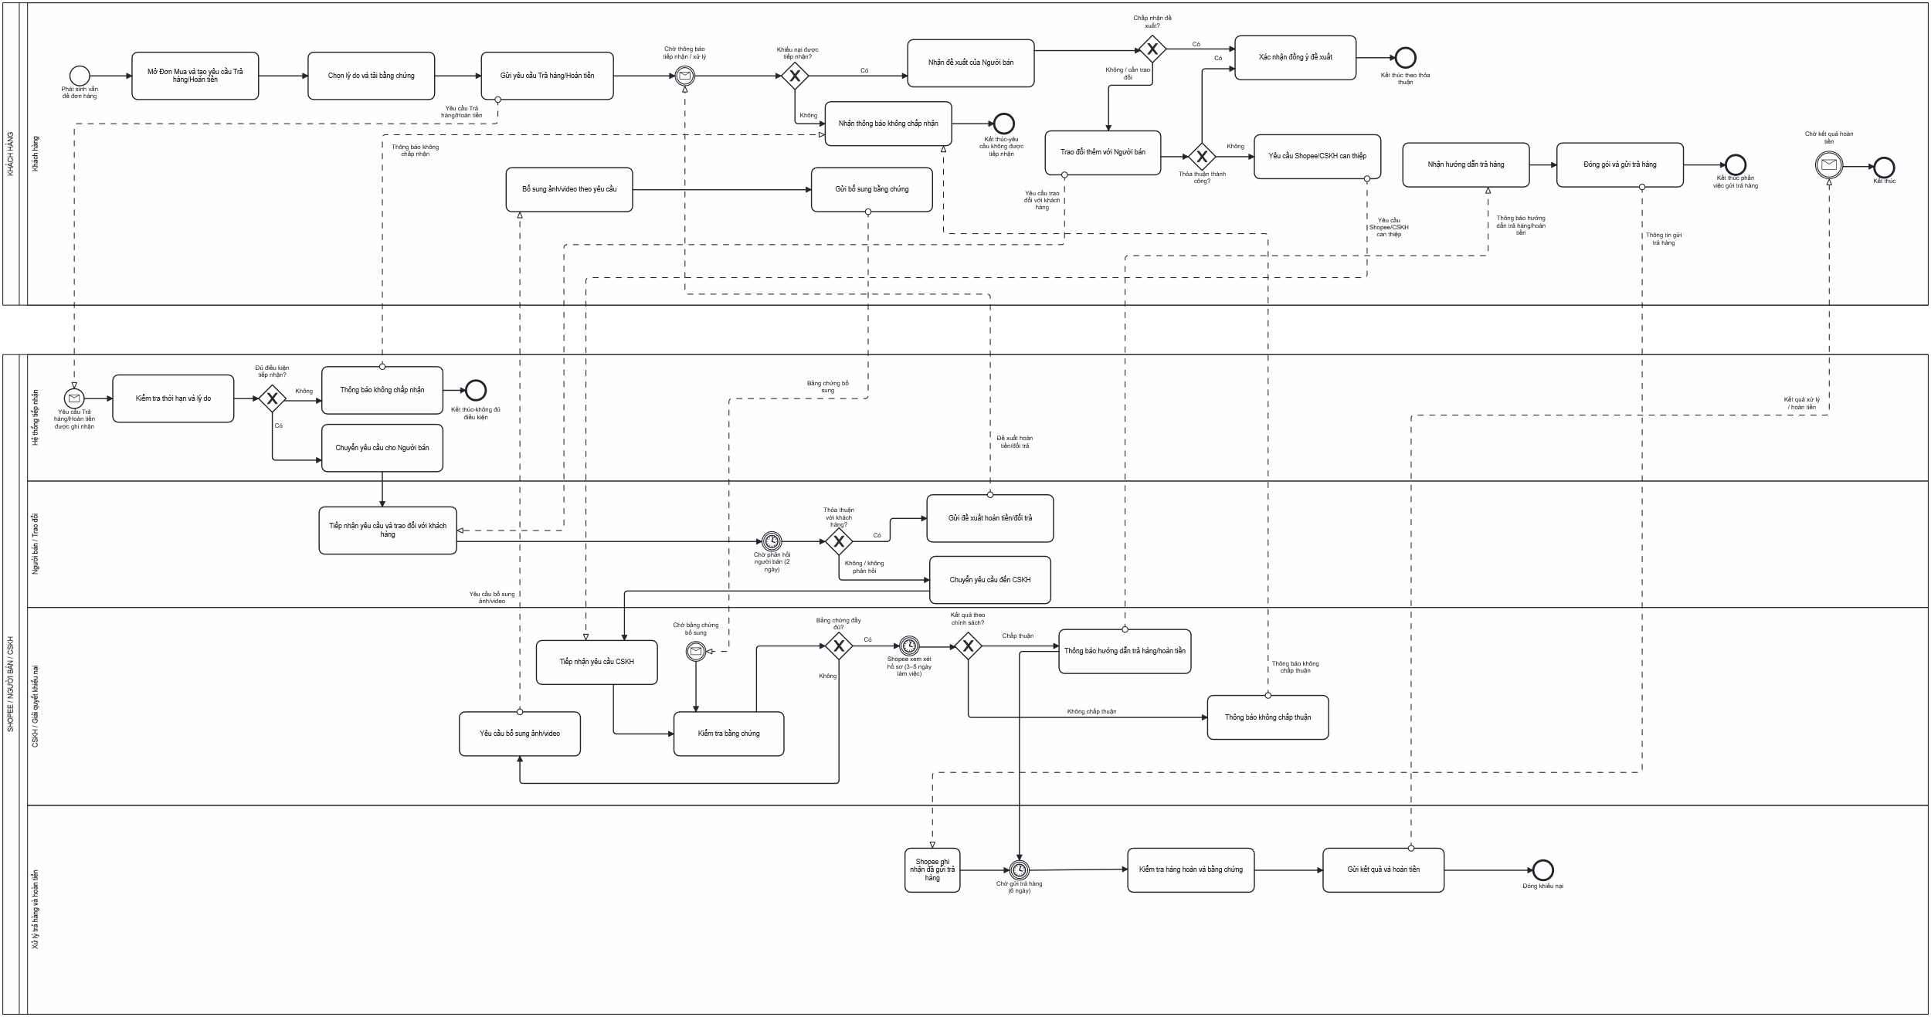
Hình 3.4. Mô hình BPMN AS-IS giải quyết khiếu nại / Chăm sóc khách hàng

3.2.2. Phân tích quy trình
Các tác nhân tham gia quy trình gồm Khách hàng, Hệ thống tiếp nhận, Người bán / Trao đổi, CSKH / Giải quyết khiếu nại và Xử lý trả hàng và hoàn tiền. Khách hàng là người khởi tạo yêu cầu và trực tiếp nhận kết quả. Người bán có vai trò trao đổi và đề xuất phương án. Shopee / CSKH thực hiện kiểm tra, xem xét bằng chứng và quyết định theo chính sách.
Khách hàng của quy trình là người mua có vấn đề với đơn hàng hoặc cần hỗ trợ về Trả hàng/Hoàn tiền. Giá trị mà quy trình mang lại gồm tiếp nhận yêu cầu minh bạch, tạo cơ hội trao đổi với người bán, cho phép bổ sung bằng chứng, hỗ trợ bởi CSKH khi hai bên không thỏa thuận được và cung cấp kết quả xử lý cuối cùng.
Những kết quả có thể đạt được gồm: yêu cầu không đủ điều kiện; hai bên thỏa thuận thành công; khách hàng phải bổ sung bằng chứng; CSKH chấp thuận trả hàng/hoàn tiền; CSKH không chấp thuận; hoặc khách hàng gửi trả hàng và nhận kết quả hoàn tiền.

3.2.3. Phân tích định tính

3.2.3.1. Phân tích giá trị gia tăng
Bảng 3.3. Phân tích giá trị gia tăng giải quyết khiếu nại/Chăm sóc khách hàng
Hoạt động | Người thực hiện | Loại giá trị | Giải thích phân loại | Hướng xử lý/cải tiến
Mở Đơn Mua và tạo yêu cầu Trả hàng/Hoàn tiền | Khách hàng | VA | Khởi tạo yêu cầu xử lý vấn đề của đơn hàng. | Giữ lại; thiết kế biểu mẫu ngắn và dễ hiểu.
Chọn lý do và tải bằng chứng | Khách hàng | VA | Cung cấp thông tin và bằng chứng cần thiết để Shopee đánh giá yêu cầu. | Giữ lại; gợi ý loại bằng chứng phù hợp với từng lý do.
Gửi yêu cầu Trả hàng/Hoàn tiền | Khách hàng | VA | Chuyển yêu cầu chính thức vào quy trình xử lý. | Tự động kiểm tra các trường bắt buộc trước khi gửi.
Kiểm tra thời hạn và lý do | Hệ thống tiếp nhận | BVA | Kiểm tra điều kiện ban đầu theo chính sách trước khi chuyển cho người bán. | Tự động kiểm tra thời hạn và thông báo rõ lý do nếu không đủ điều kiện.
Chuyển yêu cầu cho Người bán | Hệ thống tiếp nhận | BVA | Bảo đảm người bán có cơ hội tiếp nhận và phản hồi yêu cầu. | Tự động chuyển hồ sơ và hiển thị thời hạn phản hồi.
Tiếp nhận yêu cầu và trao đổi với khách hàng | Người bán / Trao đổi | VA | Tạo cơ hội giải quyết trực tiếp giữa người bán và khách hàng. | Hiển thị nội dung trao đổi tập trung trong một hồ sơ.
Chờ phản hồi người bán (2 ngày) | Người bán / Hệ thống | NVA | Khách hàng và hệ thống phải chờ phản hồi theo thời hạn quy định. | Gửi nhắc tự động và chuyển cấp khi quá hạn.
Gửi đề xuất hoàn tiền/đổi trả | Người bán / Trao đổi | VA | Đưa ra phương án xử lý cụ thể cho yêu cầu của khách hàng. | Chuẩn hóa các phương án và điều kiện áp dụng.
Trao đổi thêm với Người bán | Khách hàng | VA | Giúp hai bên làm rõ phương án trước khi chuyển sang CSKH. | Giới hạn số vòng trao đổi và hiển thị rõ trạng thái.
Tiếp nhận yêu cầu CSKH | CSKH / Giải quyết khiếu nại | BVA | Tiếp nhận hồ sơ khi hai bên không tự giải quyết được. | Tự động chuyển toàn bộ lịch sử trao đổi và bằng chứng.
Kiểm tra bằng chứng | CSKH / Giải quyết khiếu nại | BVA | Đánh giá tính đầy đủ và phù hợp của bằng chứng. | Dùng checklist theo từng loại khiếu nại.
Yêu cầu bổ sung ảnh/video | CSKH / Giải quyết khiếu nại | BVA | Bổ sung thông tin còn thiếu để có đủ cơ sở xem xét. | Nêu rõ phần còn thiếu và chỉ yêu cầu bổ sung một lần.
Bổ sung ảnh/video theo yêu cầu | Khách hàng | VA | Cung cấp thêm bằng chứng để hoàn thiện hồ sơ. | Cho phép tải nhiều tệp và hiển thị trạng thái đã nhận.
Shopee xem xét hồ sơ (3–5 ngày làm việc) | CSKH / Giải quyết khiếu nại | BVA | Đánh giá hồ sơ theo chính sách và đưa ra quyết định. | Hiển thị thời hạn dự kiến và trạng thái xử lý.
Thông báo hướng dẫn trả hàng/hoàn tiền | CSKH / Giải quyết khiếu nại | BVA | Hướng dẫn khách hàng thực hiện bước tiếp theo theo quyết định. | Gửi hướng dẫn theo mẫu và kèm thời hạn cụ thể.
Đóng gói và gửi trả hàng | Khách hàng | VA | Thực hiện trả hàng theo hướng dẫn đã nhận. | Cung cấp checklist đóng gói và thông tin vận chuyển.
Chờ gửi trả hàng (6 ngày) | Khách hàng / Hệ thống | NVA | Khoảng thời gian chờ khách hàng gửi hàng và hệ thống ghi nhận. | Nhắc hạn gửi trả và cập nhật trạng thái vận chuyển.
Shopee ghi nhận đã gửi trả hàng | Xử lý trả hàng và hoàn tiền | BVA | Ghi nhận thông tin gửi trả để tiếp tục xử lý hồ sơ. | Tự động đồng bộ trạng thái vận chuyển.
Kiểm tra hàng hoàn và bằng chứng | Xử lý trả hàng và hoàn tiền | BVA | Kiểm tra hàng hoàn và đối chiếu với bằng chứng trước khi hoàn tiền. | Chuẩn hóa tiêu chí kiểm tra và lưu kết quả trên hồ sơ.
Gửi kết quả và hoàn tiền | Xử lý trả hàng và hoàn tiền | VA | Hoàn tất kết quả xử lý mà khách hàng mong muốn. | Tự động thông báo kết quả và cập nhật trạng thái đơn hàng.

3.2.3.2. Phân tích lãng phí
Bảng 3.4. Phân tích lãng phí giải quyết khiếu nại / Chăm sóc khách hàng
Hoạt động/điểm phát sinh | Người thực hiện | Loại lãng phí | Thể hiện trong quy trình | Hướng khắc phục
Chuyển yêu cầu và bằng chứng qua nhiều Lane | Hệ thống / Người bán / CSKH / Xử lý trả hàng | Move | Hồ sơ đi qua nhiều bên từ Khách hàng -> Hệ thống tiếp nhận -> Người bán/Trao đổi -> CSKH -> Xử lý trả hàng và hoàn tiền. | Dùng một mã hồ sơ thống nhất và tự động chuyển dữ liệu giữa các Lane.
Chờ phản hồi, xem xét và gửi trả hàng | Khách hàng / Người bán / CSKH / Hệ thống | Hold | Có các khoảng chờ như 2 ngày phản hồi, 3–5 ngày xem xét hồ sơ và 6 ngày gửi trả hàng. | Hiển thị thời hạn, gửi nhắc tự động và chuyển cấp khi quá hạn.
Chờ bằng chứng bổ sung | Khách hàng / CSKH | Hold | Hồ sơ bị giữ lại khi khách hàng chưa cung cấp đủ ảnh/video hoặc bằng chứng cần thiết. | Cung cấp checklist ngay từ đầu và nêu rõ bằng chứng còn thiếu.
Trao đổi hoặc kiểm tra lặp lại | Khách hàng / Người bán / CSKH | Overdo | Các bên có thể phải trao đổi nhiều vòng, gửi lại bằng chứng hoặc kiểm tra lại thông tin trùng lặp. | Gộp yêu cầu bổ sung, dùng chung lịch sử trao đổi và chỉ kiểm tra phần còn thiếu.

3.2.4. Phân tích định lượng

3.2.4.1. Thời gian
Kịch bản cơ sở giả định là yêu cầu đủ điều kiện, người bán không đạt thỏa thuận, CSKH chấp thuận phương án trả hàng/hoàn tiền và khách hàng gửi trả hàng đúng hạn. Các mốc 2 ngày phản hồi, 3-5 ngày xem xét và 6 ngày gửi trả được lấy theo chính sách công khai; thời gian thao tác là giả định học thuật.
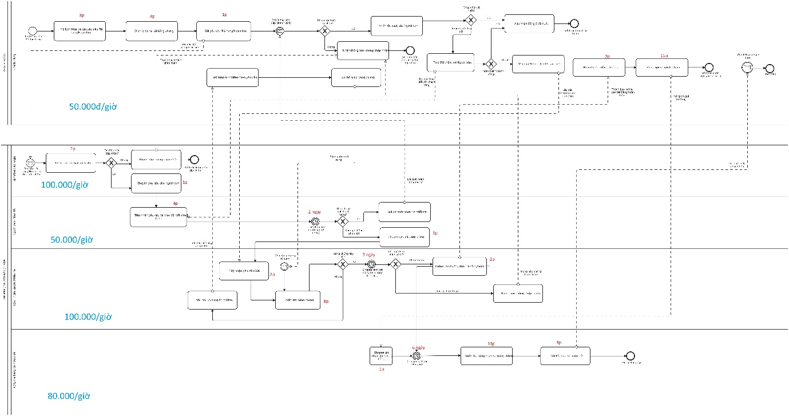
Thời gian chu kỳ của quy trình là:
Cycle Time = 62 + 11 x 480 = 5.342 phút.
Thời gian xử lý của quy trình là:
Processing Time = 62 phút.
Hiệu suất thời gian là:
Time Efficiency = 62 / 5.342 x 100% = 1,16%.

3.2.4.2. Chi phí
Giả định chi phí thời gian của khách hàng là 50.000đ/giờ, nhân sự hệ thống/CSKH là 100.000đ/giờ và nhân sự xử lý trả hàng/hoàn tiền là 80.000đ/giờ. Chi phí vận chuyển thực tế không đưa vào vì phụ thuộc đơn hàng và chính sách từng trường hợp.
Nhóm thực hiện | Thời gian xử lý | Đơn giá | Chi phí
Khách hàng | 28 phút | 50.000đ/giờ | 23.333đ
Người bán / Trao đổi | 5 phút | 50.000đ/giờ | 4.167đ
Hệ thống tiếp nhận | 3 phút | 100.000đ/giờ | 5.000đ
CSKH / Giải quyết khiếu nại | 12 phút | 100.000đ/giờ | 20.000đ
Xử lý trả hàng và hoàn tiền | 14 phút | 80.000đ/giờ | 18.667đ
Tổng Processing Cost | 62 phút |  | 71.167đ
Chi phí cho 1 chu kỳ xử lý trong phạm vi nhân công là:
Cycle Cost = 71.167đ.
Chi phí xử lý là:
Processing Cost = 71.167đ.

3.2.5. Nhận xét và đề xuất cải tiến
Quy trình có giá trị ở việc tạo cơ chế xử lý theo nhiều cấp: khách hàng và người bán được trao đổi trước, CSKH can thiệp khi cần, sau đó bộ phận trả hàng/hoàn tiền thực hiện hậu kiểm. Tuy nhiên, thời gian chờ dài và các nhánh bổ sung bằng chứng có thể làm tăng Cycle Time.
Các đề xuất gồm kiểm tra tự động thời hạn và lý do ngay khi khách hàng tạo yêu cầu, cung cấp checklist bằng chứng theo từng lý do, gom yêu cầu bổ sung thành một lần, nhắc người bán trước khi hết hạn phản hồi, hiển thị trạng thái xử lý tập trung và tự động chuyển hồ sơ sang CSKH khi quá hạn. Ngoài ra, nên tách rõ các thông báo cho người bán, CSKH và khách hàng để giảm việc chuyển thông tin qua lại.

